绍兴市地理地质、人文产业与文旅概述

一、区域地理位置
绍兴市地处浙江省中北部、杭州湾南，西接杭州、东邻宁波。
市域地处浙西山地、浙东丘陵、浙北滨海平原三大地貌单元的交汇过渡地带，是浙江省地貌类型、地质结构、水系格局最具过渡性与代表性的城市之一。
从宏观区位格局来看，绍兴北部直面杭州湾滨海淤积平原，南部依托会稽山、四明山山脉形成天然山地屏障，整体呈现“南山北海、中间水乡”的对称地理格局。
这种独特的区位条件，使其既具备江南水乡的平原水网特征，又拥有浙东丘陵的山地基底，同时兼具滨海海陆过渡属性，是人地关系、地貌演化、水系变迁研究的典型区域。相较于杭州的都市山水格局，绍兴的地理基底更纯粹、更原生，古城与自然水系完全共生，无过度都市化改造痕迹。
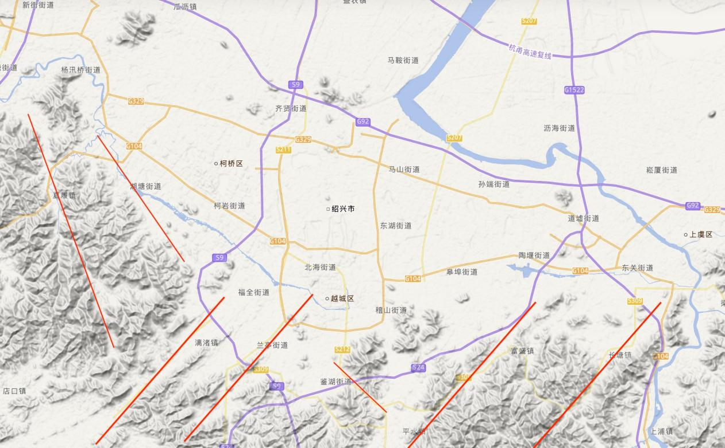
（绍兴市全域地形图，展示南部会稽山、中部丘陵谷地、北部宁绍平原、河网水系全域格局）

二、自然地理特征
绍兴自然地貌遵循典型的“七山一水两分田”浙东地貌规律，整体地势南高北低，地势梯度变化清晰规整。
南部为会稽山、四明山余脉构成的中低山丘陵区，山峦连绵、溪谷深切、地势起伏较大，森林覆盖率高，是市域生态屏障与水源涵养核心区。
中部为低丘岗地与河谷盆地过渡带，地势平缓、谷地开阔，适宜聚落与农耕发展。
北部为广阔的宁绍滨海冲积平原，地势极低平、海拔多在10米以下，河网密布、水田连片，是典型的江南滨海水乡平原。
气候属于亚热带季风气候，温暖湿润、四季分明、雨热同期，年均降水量1300毫米以上，空气湿度常年偏高，区域小气候稳定舒适。南部山区受地形抬升影响，降水多于北部平原，云雾天气更多，昼夜温差略大；北部平原受杭州湾水体调节，气候温润均匀，无极端寒暑。全域植被以亚热带常绿阔叶林为主，山地植被繁茂、水土保持优良，平原农耕植被连片规整，生态基底稳定优质。
水系格局是绍兴最核心的自然标识，也是塑造古城格局的关键要素。市域水系以曹娥江、浦阳江两大主干河流为骨架，鉴湖、浙东古运河为核心水网脉络，大小河湖、人工河道纵横交错，河湖连通、水系闭环，形成全国密度最高的平原水网体系。南部山区河流切割作用显著，多峡谷溪流；北部平原河道平缓、流速缓慢，多曲流、浅滩与静水湖面，完美诠释了江南水乡的水文地貌特征。
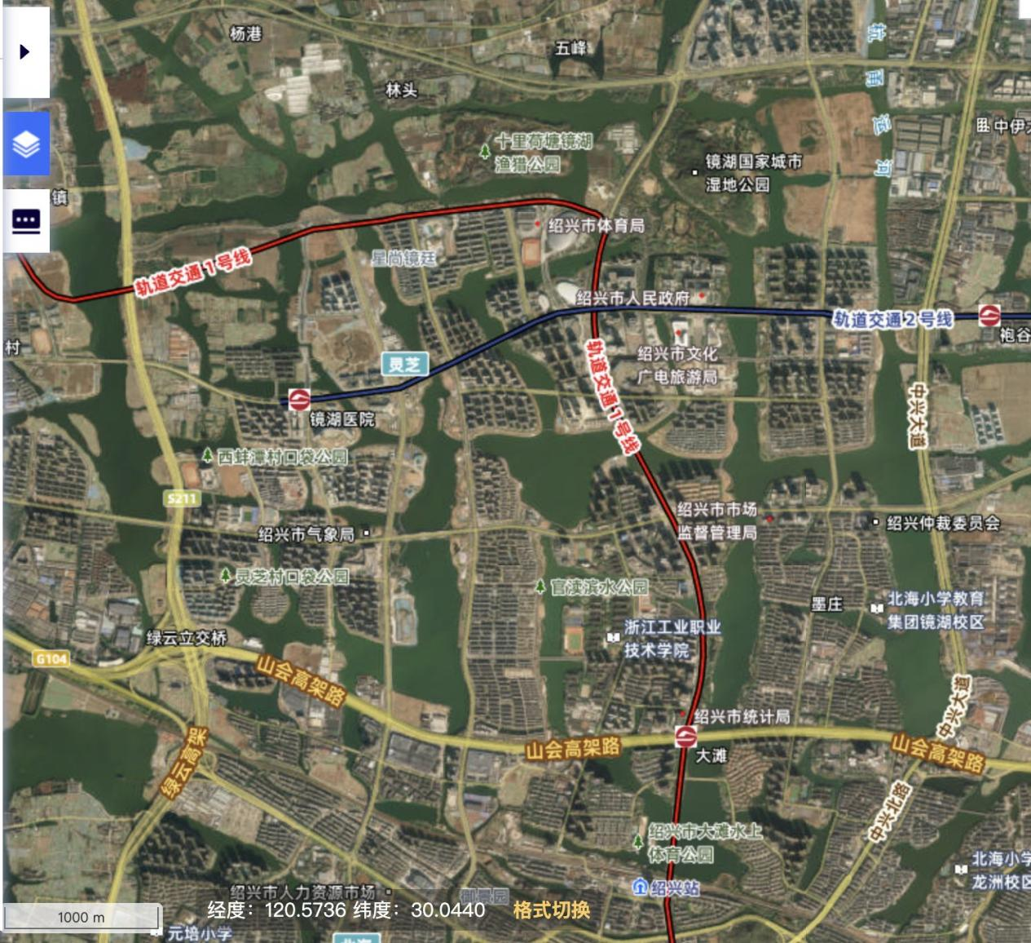
（绍兴南山北海地貌剖面图、北部平原水网密布实景图）

三、地质、地层与水文地质条件
绍兴地质构造位置极为特殊，处于扬子板块与华夏板块拼接带东侧，是浙东地质演化的关键节点，地层出露齐全、构造现象典型，是长三角地质野外调研的经典区域。
市域基底为中元古界陈蔡群变质岩系，岩性以片麻岩、片岩、石英岩为主，变质程度深、构造褶皱发育，构成了南部会稽山、四明山的山地基底，是华南古老结晶基底的重要组成部分。
基底之上覆盖完整的古生代沉积地层，包含碎屑岩与碳酸盐岩，局部发育小型喀斯特地貌，为绍兴东湖人工岩溶峡谷的形成提供了物质基础。
中生代燕山运动期间，市域火山活动剧烈，大面积喷发侏罗—白垩系流纹岩、凝灰岩等酸性火山岩，广泛覆盖中部丘陵与山地，塑造了浙东典型的火山岩丘陵地貌，岩土风化层深厚，水土条件优越。
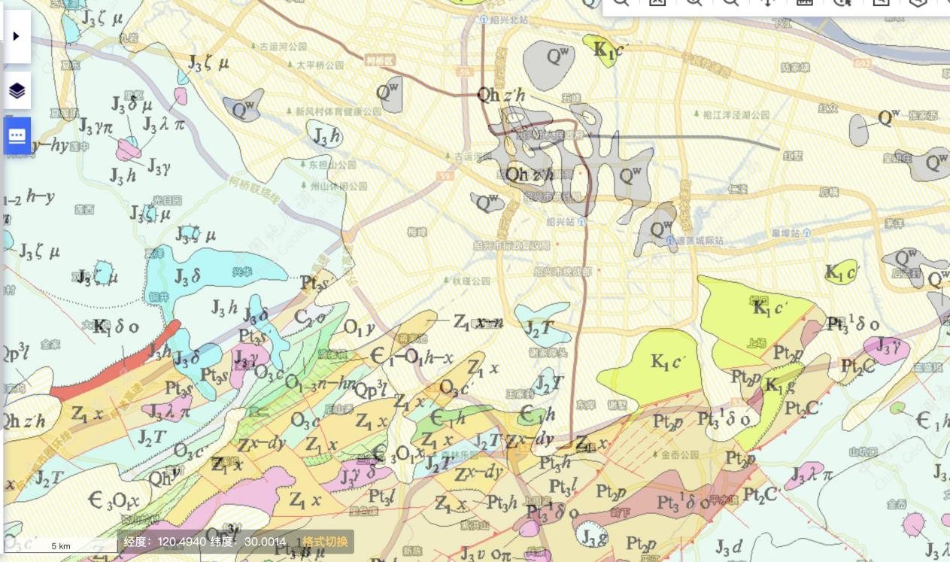
北部宁绍平原是第四纪沉积研究的核心区域，全域覆盖巨厚的全新世海相、河湖相松散沉积物，以淤泥质土、粉砂、细砂互层为主，层理清晰、沉积韵律完整，完整记录了全新世以来多次海侵、海退、海陆交替的古地理过程。平原软土分布广泛，是浙北滨海平原软土地质的典型代表，对区域地貌、土壤、水文乃至城市建设均产生深远影响。
水文地质方面，市域地下水类型分层清晰，南部山地以基岩裂隙水、构造裂隙水为主，泉点密集、水质优良、径流活跃；中部丘陵兼具裂隙水与浅层孔隙水；北部平原以第四纪松散层孔隙水为主，地下水埋深浅、储量大、更新快，但土体渗透性弱、径流缓慢。地表水系连通性极强，河湖水体交换频繁，曹娥江贯穿南北，实现了山地溪流、平原水网、滨海潮汐水系的完整衔接，水文系统完整性极高。

四、人文地理特点
绍兴是越文化的核心发源地、首批国家历史文化名城，拥有2500余年未曾迁移的古城城址，是中国罕见的“活着的千年古城”。
区别于杭州的都城风雅、歙县的徽派宗族文化，绍兴人文底色刚毅厚重、清雅内敛，兼具越国争霸的风骨、魏晋名士的风雅、近代文人的风骨，形成了独树一帜的浙东越文化体系。
上古时期，绍兴为越国古都，勾践卧薪尝胆、兴修水利、开垦湖田，奠定了越文化坚韧务实、开拓进取的核心精神；魏晋时期，会稽山阴成为全国文化中心，王羲之兰亭雅集、山水诗兴起，塑造了绍兴山水文艺的人文基因；唐宋以来，浙东学派兴起，崇文重教、经世致用的学风延续千年；近现代，鲁迅、蔡元培、秋瑾、周恩来等名人辈出，铸就了“名士之乡”的人文美誉。
古城人居格局极具地理特色，依托平原水网形成“街随河走、屋临水建、桥连街巷、水陆并行”的独特水乡肌理。乌篷船、石拱桥、白墙黑瓦、台门院落是标志性人文景观，浙东古运河穿城而过，串联起古城千年商贸与民生烟火。相较于商业化浓重的江南古镇，绍兴古城保留了完整的原生人居业态，烟火气与历史厚重感兼具，是中国原味江南水乡的典范。
（此处建议插图4：绍兴古城水网格局、仓桥直街水乡风貌、兰亭会稽山人文实景图）

五、城市产业布局与经济发展概况
绍兴是浙江省民营经济强市、实体经济标杆城市，2025年全市GDP突破8900亿元，产业结构均衡扎实，三次产业结构比例优化合理，形成了“工业固本、商贸赋能、文旅提质、农业增效”的全域产业格局。相较于合肥的科创主导、杭州的数字经济主导，绍兴经济以实体制造业为核心，产业根基扎实、抗风险能力强。
第一产业依托南山北海的地貌优势，发展特色生态农业，南部山区种植茶叶、香榧、竹笋等经济作物，北部平原发展精品粮油、水产养殖，绍兴黄酒、会稽山茶叶、枫桥香榧等特色农产品享誉全国，农文旅融合业态成熟。
第二产业是市域经济核心支柱，形成了纺织印染、高端机电、化工新材料、节能环保、高端装备五大主导产业。其中柯桥是全国规模最大、产业链最完整的纺织品集散中心，支撑绍兴成为全国纺织产业核心基地；诸暨轴承、嵊州厨具、上虞精细化工形成区域特色产业集群，民营中小企业数量庞大、活力充沛，实体经济底盘稳固。
第三产业以古城文旅、运河经济、商贸物流、现代服务业为核心。依托千年古城、水乡风貌、名士文化，发展古城研学、水乡观光、黄酒文旅、民俗体验等业态；依托杭甬廊道区位优势，承接杭州、宁波都市圈外溢资源，商贸物流、数字服务、康养产业稳步发展。产业空间布局清晰，南部山区主打生态文旅与特色农业，中部丘陵谷地布局特色工业与城镇配套，北部平原集聚先进制造、商贸物流与古城文旅，全域产业分工明确、协同发展。

六、核心游览景点与专业出行攻略
绍兴旅游资源以原味水乡人文、越地名士文化、独特人工地质地貌为核心，适配休闲观光、人文研学、地质踏勘多重需求，整体游览节奏舒缓、人流密度低于杭州，体验感极佳。核心景点分为人文古城与地质自然两大板块，人文板块以鲁迅故里、沈园、仓桥直街、兰亭、大禹陵为核心，完整展现越文化、名士文化、水乡民俗文化，古城街巷完整保留唐宋以来的水网格局，是研究江南水城人居地理的绝佳点位。
地质核心亮点为绍兴东湖，是国内罕见的古代人工采石形成的岩溶峡谷湖泊，千年采石作业雕琢出陡峭岩壁、幽深水潭、悬空石洞，人工地貌与自然岩溶地貌完美融合，岩壁剖面完整、岩层清晰，是观察碳酸盐岩岩溶作用、人工地貌改造、山地水文演化的经典野外点位，专业踏勘价值极高。南部会稽山、兰亭片区可观测火山岩丘陵地貌、溪流侵蚀地貌与山地风化壳，北部平原可直观考察滨海第四纪沉积与水网地貌。
出行与踏勘攻略方面，绍兴古城全域适配步行与共享单车，路况平缓、街巷规整、游玩舒适度极高。国庆期间建议清晨游览古城，避开日间人流高峰，沉浸式体验水乡静谧风貌。住宿优先选择越城区古城周边，紧邻核心景点、交通便捷。
地质踏勘重点关注陈蔡群变质岩、中生代酸性火山岩、碳酸盐岩岩溶地貌、第四纪滨海沉积层，可系统对比皖南、浙北、浙东地貌地质差异，完善江南区域地质地理认知体系。

勘测点1：府山
府山 = 龙山，同一座山。绍兴古城内，距离住处1公里。古城孤丘，海拔 74m，属于江山 - 绍兴断裂带北侧扬子区的古生代碳酸盐岩残丘
地层与岩性：寒武系灰岩、白云质灰岩（青灰岩），浅海碳酸盐岩，后期受断裂、节理改造，局部硅化、风化。
最佳露头点：龙湫泉崖壁、飞翼楼下摩崖石刻一带，就是直接出露的青灰灰岩岩壁，有节理、溶蚀痕迹，也是摩崖题刻的天然石面；其余大部分山坡被残坡积土、植被覆盖，人工修路、台阶边坡也能见到小岩块。
补充：属于平原上的残丘，四周全被第四系河湖、海积淤泥、黏土包围，仅山体本身出露基岩。

勘测点2：东湖（箬篑山 / 绕门山）
绍兴城东非常经典的人工巨型露头剖面
地层时代与岩性（主体：中寒武统杨柳岗组）
岩性：深灰 — 灰黑色薄至中层泥质条带灰岩、微晶灰岩、白云质泥灰岩互层，典型特征是条带 / 饼纹构造（泥质条带顺层分布），局部夹薄层炭质硅质泥岩透镜体；风化后灰岩表面常呈浅灰、土黄色，泥质条带更容易风化凹陷。
沉积环境：寒武纪陆棚浅海 — 较深水陆棚，静水还原环境，产球接子类三叶虫、海绵骨针化石；岩层水平层理非常发育，原生沉积产状平缓（倾角一般不大）。
上下接触关系：整合于下寒武统大陈岭组条带状白云质灰岩之上；向上可过渡到上寒武统华严寺组。东湖景区采石崖壁以杨柳岗组为主，局部崖段可见大陈岭组。
表层覆盖：山体顶部、坡脚覆盖第四系残坡积黏土、粉质黏土；湖面、运河为全新统河湖相淤泥、粉土。
绍兴这种水陆交错的主体地貌叫冲积 - 海积湖沼型水网平原（山会平原）；先由卷转虫海侵、海退，河流泥沙 + 潮汐淤泥共同沉积形成沼泽潟湖洼地，海水逐渐被泥沙围隔，大片海域变成潟湖、沼泽、潮滩，淡水山洪和咸潮反复顶托，堆积巨厚的淤泥、黏土、粉砂（就是芳泉一带十几米厚的第四系覆盖层），平原慢慢出露，但洼地积水遍地，沼泽广布，潮汐还能顺着河道倒灌进山前洼地。再经过两千年筑湖、修塘、围圩、开河，最终变成河道切割陆地、河湖穿插密布的水乡，平原上零散残留寒武灰岩孤丘（府山、东湖、亭山），是古海岛上的基岩残留。

